Отчет по лабораторной работе №11

Дисциплина: Операционные системы

Федоров Никита Сергеевич"

Содержание

# Цель работы

Изучить основы программирования в оболочке ОС UNIX/Linux. Научиться писать небольшие командные файлы.

# Выполнение лабораторной работы

**1.** Написал скрипт, который при запуске делает резервную копию самого себя (то есть файла, в котором содержится его исходный код). При этом файл архивируется архиватором gzip. Способ использования команд архивации узнал, изучив справку.

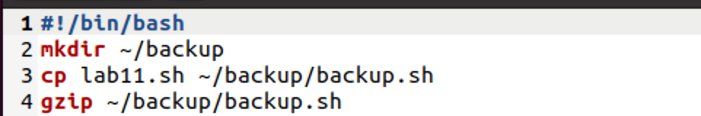

(Рис. 1.1)

Его работа:

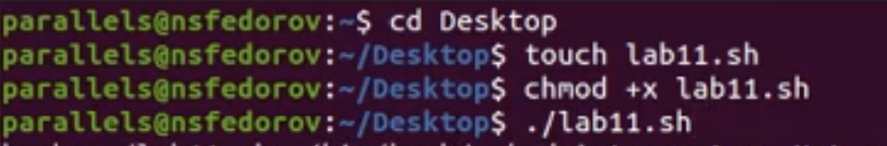

(Рис. 1.2)

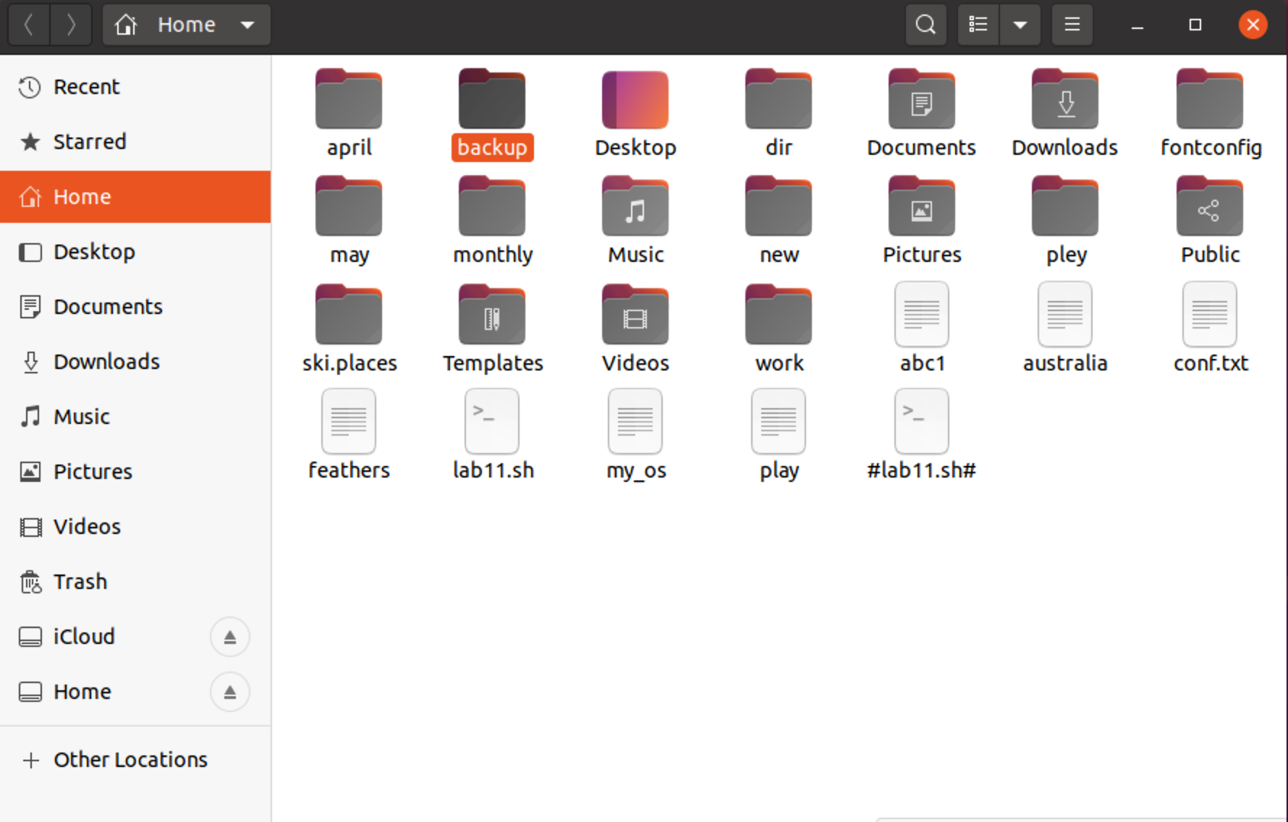

(Рис. 1.3)

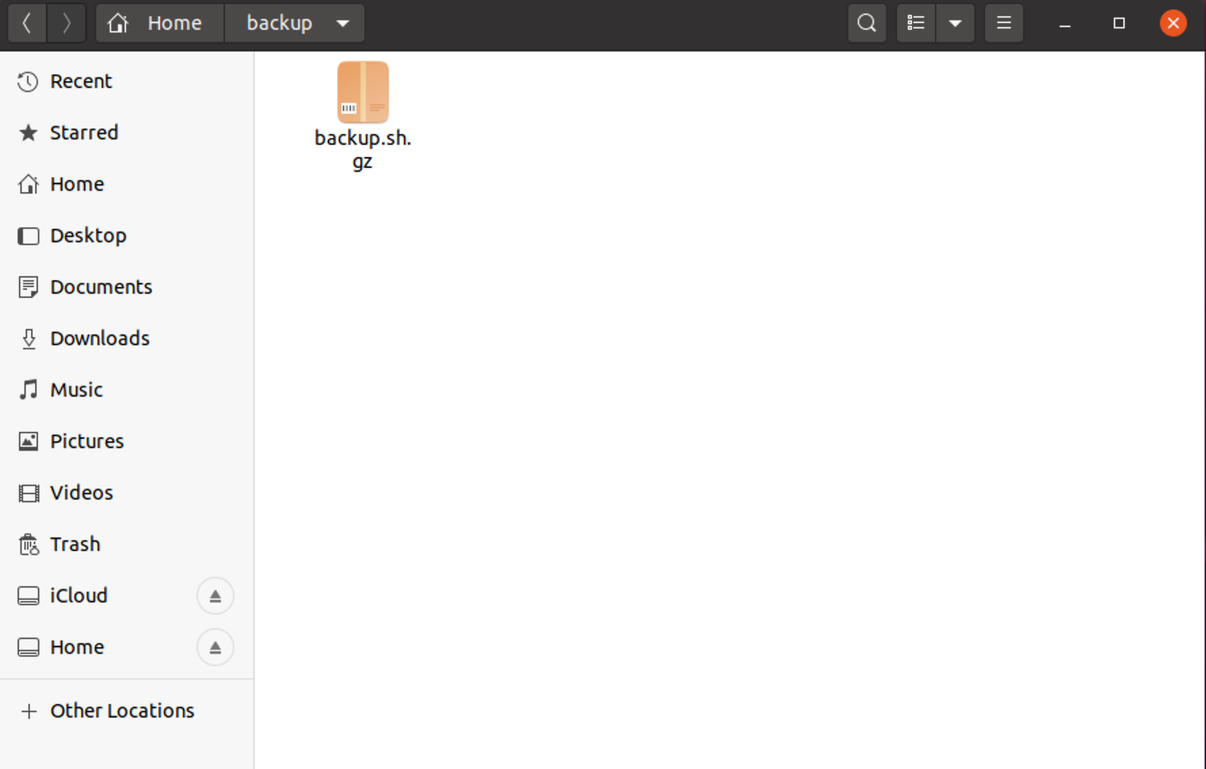

(Рис. 1.4)

**2.** Написал пример командного файла, обрабатывающего любое произвольное число аргументов командной строки, в том числе превышающее десять. Скрипт может последовательно распечатывать значения всех переданных аргументов.

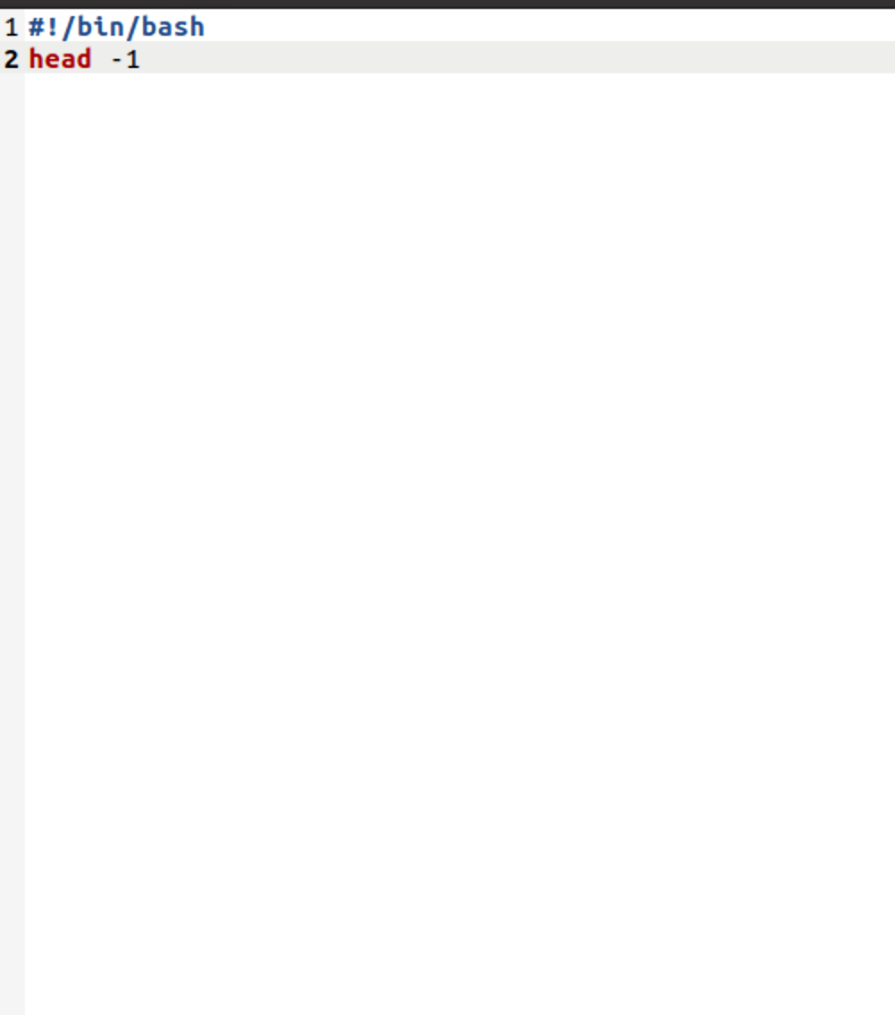

(Рис. 2.1)

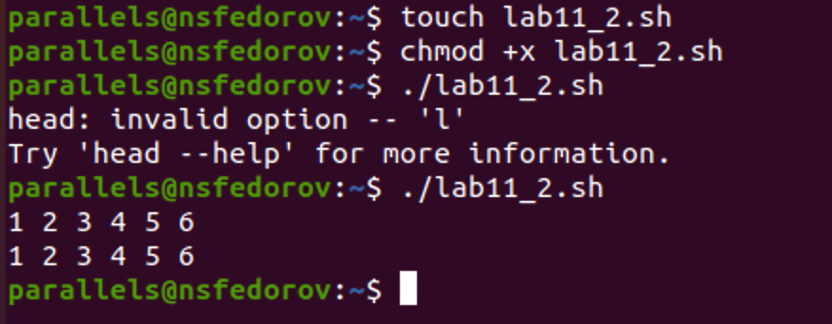

(Рис. 2.2)

**3.** Написал командный файл, который является аналогом команды ls, без использования самой этой команды и команды dir. Файл выдает информацию о нужном каталоге и выводит информацию о возможностях доступа к файлам этого каталога.

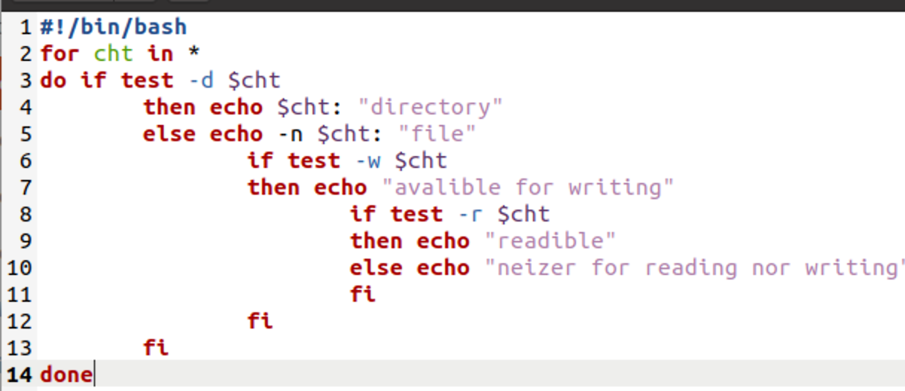

(Рис. 3.1)

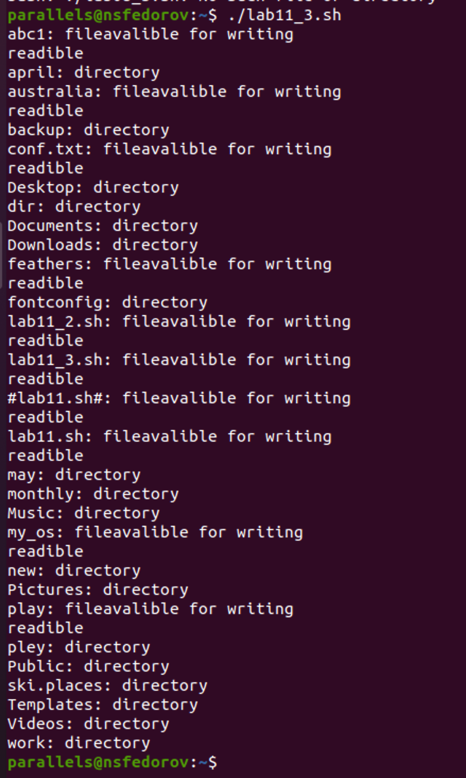

(Рис. 3.2)

**4.** Написал командный файл, который получает в качестве аргумента командной строки формат файла (.txt, .doc, .jpg, .pdf и т.д.) и вычисляет количество таких файлов в указанной директории. Путь к директории также передаётся в виде аргумента командной строки.

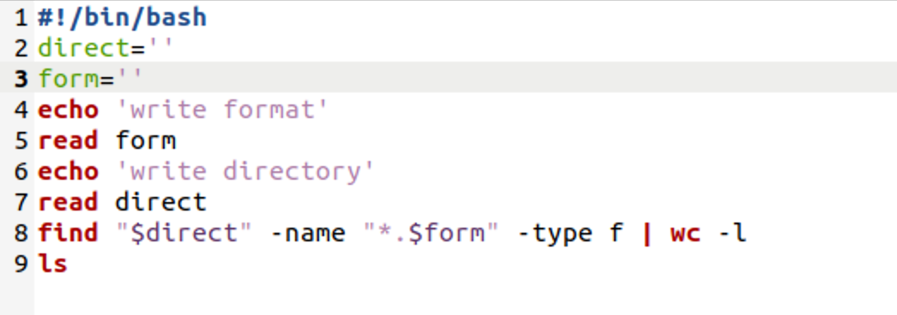

(Рис. 4.1)

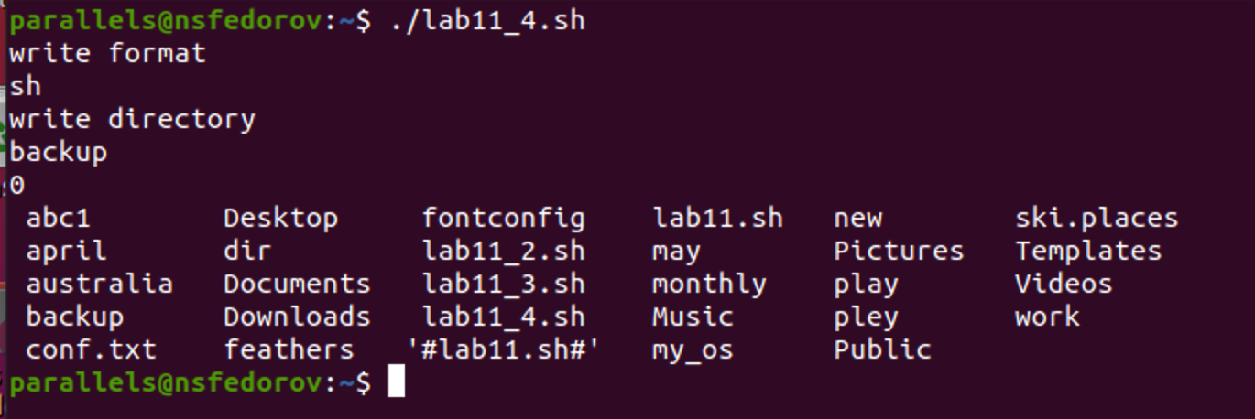

(Рис. 4.2)

# Выводы

В ходе работы изучил основы программирования в оболочке ОС UNIX/Linux и научился писать небольшие командные файлы.

# Использованные ресурсы

<https://routerus.com/gzip-command-in-linux/>

<https://losst.ru/napisanie-skriptov-na-bash>